АССОЦИАЦИЯ ДЕЛОВЫХ ЖЕНЩИН КАЗАХСТАНА

Творческий отчет
по проведению семинаров для начинающих и действующих женщин-предпринимателей

Согласно Договора № 59 от « 28 » апреля 2015г.
о закупках услуг по организации и проведению семинаров для начинающих женщин-предпринимателей по Восточно-Казахстанской области

СОДЕРЖАНИЕ:

- Введение……………………………………………………..…………………………..3-5
- Пресс-релиз……………………………………………………………………………...6-7
- Программа семинара……………………………………………………………………8-9
- Фото-отчет…………………………………………………………………………….10-13
- Список участников…………………………………………………………………...14-17
- Анкета участника……………………………………………………………………..18-20
- Сертификат……………………………………………………………………………….21
- Отзывы ………….………………………………………………………………………..22
- Публикации СМИ……………………………………………...……………………..23-24

ТВОРЧЕСКИЙ ОТЧЕТ

Семинар для начинающих и действующих женщин-предпринимателей на тему:
«Женское предпринимательство в Казахстане – вызовы и возможности»
Место проведения: г. Усть-Каменогорск, Конференц-зал ТК «Альшемали»,
ул. Мызы,16/1

Дата проведения 28 мая 2015 года Количество участников: 56 человека
Цель проведения семинара: – информационно-разъяснительная работа среди женщин-предпринимателей по их участию в государственных программах поддержки малого и среднего бизнеса, в рамках реализации Послания Главы государства народу Казахстана «Нурлы Жол – путь в будущее».
Ожидаемые результаты:
- повышение информированности начинающих и действующих женщин-предпринимателей о государственной поддержке предпринимательства.
- увеличение количества женщин-предпринимателей, обратившихся за получением, государственной поддержки.
Семинар «Женское предпринимательство в Казахстане – вызовы и возможности» был проведен ОО «Ассоциацией деловых женщин» совместно с АО «Фондом поддержки предпринимательства ДАМУ».
В рамках проведения семинара была предоставлена информация по следующим темам:
- Государственная программа индустриально-инновационного развития Республики Казахстан на 2015-2019 гг была представлена управлением предпринимательства и промышленности Акимата Восточно-Казахстанской области
- Государственная программа «Нурлыжол» (Тренер: Сухорукова Вера Николаевна – председатель Клуба женщин-политиков Восточно-Казахстанской области)
- Государственная программа финансирования малого и среднего бизнеса.
Программа «Дорожная карта бизнеса 2020» (Тренер: Сигаева Галиябану консультант Регионального филиала АО «Фонд развития предпринимательства «Даму» по Восточно-Казахстанской области)
- Программа микрокредитования женского предпринимательства (Тренер: Елюбаева СК – начальник отдела предпринимательства СПК «Ертiс»)
- Программы Европейского банка реконструкции и развития (ЕБРР) (Тренер: Ескендирова Дана Жуматаевна, Группа поддержки малого бизнеса, Европейский Банк Реконструкции и Развития (ЕБРР)
В семинаре приняли участие женщины-предпринимательницы Зыряновского, Глубоковского, Уланского районов и городов Усть-Каменогорск и Риддер.
Фонд развития предпринимательства «Даму» является Финансовым агентом «Единной программы поддежки и развития бихнеса Дорожная карта бизнеса 2020». С начала реализации программы с 2009 г. предприниматели ВКО активно принимают участие в льготном кредитовании при помощи субсидий и гарантий со стороны государства, а также нефинансовых программах повышения компетенций как для действующих, так и потенциальных предпринимателей.
В ходе презентации «Единой программы поддежки и развития бизнеса «Дорожная карта бизнеса 2020» было рассказано о направлениях программы, инструментах и механизмах получения льготного кредитования, возможностях улучшить свои навыки ведения бизнеса, участвуя в обучающих компонентах прогаммы.
Вопросы, интересовавшие участниц семинара, касались приоритетных направлений для ведения бизнеса, источников финансирования, мер государственной поддержки начинающих предпринимателей.
На семинаре выступили женщины - предприниматели - участники программ льготного кредитования (например, от ИП Лихарева ЕИ – Сагатова Ольга Ивановна).
В семинаре приняла участие представитель Группы поддержки малого бизнеса, Европейского Банка Реконструкции и Развития (ЕБРР) Ескендирова Дана Жуматаевна, которая представила презентацию программ этого Банка.
О своих программах поддержки бизнеса рассказала в своей выступлении Елюбаева Айжан Зарыкбековна нач. отдела контроля программ кредитования АО «Национальная Компания «Социально-предпринимательская корпорация «Ертiс». Более предметно она остановилась на совместных проектах, реализованных АО «НК «СПК «Ертiс» совместно с предпринимателями области.
Перед началом семинара были выданы анкеты. Проанализировав ответы на вопросы в анкетах, можно сделать следующие выводы:
В первую очередь занятие собственным бизнесом позволяет женщине (вопрос № 1):
- Заниматься делом, которое по душе, она сама его выбирает и оно приносит ей удовлетворение.
- Больше зарабатывать, улучшать благосостояние семьи, всё, что заработал твоё.
- Расти в профессиональном плане, расширить свой кругозор.
Среди причин, побуждающих женщин начинать (вопрос № 3) свой бизнес на первом месте стоит ответственность перед семьей и потребность реализации себя в бизнесе.
Были в анкетах названы проблемы, с которыми сталкиваются начинающие предприниматели (вопрос № 2), которые можно разделить на два блока: это, во-первых, недостаток знаний и информации, а во-вторых, недостаток финансирования.
В предложениях, что нужно изменить, чтобы больше е количество женщин занимались предпринимательством, отметили:
- ввести дополнительные льготы для женщин-предпринимателей в определённых сферах бизнеса (налоговые льготы, льготы по арендной плате).
- Сделать специальные условия по привлечению финансирования.
- Больше приводить примеров успешных женщин-предпринимателей.
Проведенное во время семинара анкетирование полностью совпало с проводимыми Фондом «Даму» ежегодными исследованиями мнений предпринимателей. Именно поэтому проведение подобных семинаров на сегодняшний день очень актуально.
Во всех выступлениях был сделан акцент на то, что консультанты центров поддержки фонда «Даму» предоставляют предпринимателям полную информацию о существующих в Фонде «Даму» программах, условиях и порядке участия в них, а также помогают предпринимателям подготовить необходимые документы для получения господдержки.
В ходе семинара было проведено два мастер-класса на очень актуальные в настоящее время темы:
- «Бизнес по-женски или как построить команду, объединённую одной целью» - тренер Сухорукова Вера Николаевн – председатель Клуба женщин-политиков Восточно-Казахстанской области
- «Как выжить и преуспеть в кризисе. Решение для бизнеса» - Ибраимова Алгиза Дуйсембиновна - Заведующая сектором социальной помощи на дому (Уланский район), делегат VIII Астанинского Экономического Форума.
Участники семинара проявили активное участие. Было задано много вопросов, ведь интерес к получению льготных кредитов очень высок. Участницы семинара высказали пожелание проводить подобные мероприятия чаще, чтобы быстрее и более грамотно донести информацию до предпринимателей.
В завершение семинара были вручены сертификаты всем участникам и председатель ОО «Ассоциации деловых женщин города Усть-Каменогорска» Цветкова Татьяна Ивановна поблагодарила всех за активную работу в ходе проведения семинара.

Пресс-релиз
28.05.2015 г. Усть-Каменогорск
Конференц-зал Торгового Дома «Альшемали»,
ул. Мызы,16/1

СЕМИНАР ДЛЯ НАЧИНАЮЩИХ И ДЕЙСТВУЮЩИХ ЖЕНЩИН-ПРЕДПРИНИМАТЕЛЕЙ

ОО «Ассоциация деловых женщин Казахстана» заключила с АО «Фонд развития предпринимательства «Даму» меморандум о сотрудничестве по проведению семинаров в регионах страны для начинающих и действующих предпринимателей.
Цель проведения семинаров – информационно-разъяснительная работа среди женщин-предпринимателей по их участию в государственных программах поддержки малого и среднего бизнеса, в рамках реализации Послания Главы государства народу Казахстана «Нурлы Жол – путь в будущее».
Ожидаемые результаты:
- повышение информированности начинающих и действующих женщин-предпринимателей о государственной поддержке предпринимательства.
- увеличение количества женщин-предпринимателей, обратившихся за получением, государственной поддержки.
«ОО «Ассоциация деловых женщин города Усть-Каменогорска» совместно с Региональным филиалом АО «Фонд развития предпринимательства «Даму» по Восточно-Казахстанской области проводит 28 мая 2015 года в конференц-зале ТД «Альшамали» по адресу г. Усть-Каменогорск ул. Мызы,16/1 бесплатный семинар по поддержке малого и среднего бизнеса в рамках реализации государственных программ.
Цель семинара: проведение информационно-разъяснительной работы среди женщин по их участию в государственных программах поддержки МСБ, в рамках реализации Послания Главы государства народу Казахстана «Нурлы Жол – путь в будущее».
В рамках проведения семинара будет предоставлена информация по следующим темам:
- Государственная программа индустриально-инновационного развития Республики Казахстан на 2015-2019 гг (Тренер: Садвакасова Магиша Ашметовна - руководитель управления предпринимательства и промышленности Акимата Восточно-Казахстанской области
- Государственная программа «Нурлыжол» (Тренер: Сухорукова Вера Николаевна – председатель Клуба женщин-политиков Восточно-Казахстанской области)
- Государственная программа финансирования малого и среднего бизнеса.
Программа «Дорожная карта бизнеса 2020» (Тренер: Сигаева Галиябану консультант Регионального филиала АО «Фонд развития предпринимательства «Даму» по Восточно-Казахстанской области)
- Программа микрокредитования женского предпринимательства (Тренер: Елюбаева СК – начальник отдела предпринимательства СПК «Ертiс»)
- Программы Европейского банка реконструкции и развития (ЕБРР) (Тренер: Ескендирова Дана Жуматаевна, Группа поддержки малого бизнеса, Европейский Банк Реконструкции и Развития (ЕБРР)
В семинаре будут принимать участие женщины-предприниматели Зыряновского, Глубоковского, Уланского районов и городов Усть-Каменогорск и Риддер.
Фонд развития предпринимательства «Даму» является Финансовым агентом «Единной программы поддежки и развития бихнеса Дорожная карта бизнеса 2020». С начала реализации программы с 2009 г. предприниматели ВКО активно принимают участие в льготном кредитовании при помощи субсидий и гарантий со стороны государства, а также нефинансовых программах повышения компетенций как для действующих, так и потенциальных предпринимателей.
В ходе презентации «Единой программы поддежки и развития бизнеса «Дорожная карта бизнеса 2020» будет рассказано о направлениях программы, инструментах и механизмах получения льготного кредитования, возможностях улучшить свои навыки ведения бизнеса, участвуя в обучающих компонентах прогаммы.
На семинаре выступят женщины - предприниматели - участники программы льготного кредитования.
Фонд «Даму» совместно с Банками Второго Уровня, Управлением предпринимательства и индустриально-инновационного развития успешно реализует программы поддержки. В 2013 г. в городах Усть-Каменогорск и Семей открыты Центры Обслуживания предпринимателей, которые за время своей работы продемонстрировали большую востребованность и необходимость.
Проводимые Фондом «Даму» ежегодные исследования мнений предпринимателей показывают, что действующим предпринимателям, и, тем более, тем, кто только задумывает открыть свое дело, не хватает собственных знаний. Кроме того, предпринимателям необходима информация и о том, какую финансовую поддержку они могут получить от государства. Консультанты центров поддержки предоставляют предпринимателям полную информацию о существующих в Фонде «Даму» программах, условиях и порядке участия в них, а также и помогают предпринимателям подготовить необходимые документы для получения господдержки.
Центр Обслуживания Предпринимателей работает ежедневно с понедельника по пятницу с 9 по 18.00. Двери открыты как действующим, так и потенциальным предпринимателям.
Адреса:
АО «Фонд развития предпринимательства «Даму»:
г. Усть-Каменогорск, проспект Победы, 6
Контактная информация: тел.: +7(7232) 560-590
Дополнительная информация на сайте: http://www.damu.kz/

ОО «Ассоциация деловых женщин города Усть-Каменогорска»
Г. Усть-Каменогорск, проспект Ауэзова,28
Торговый центр «Император», офис 416, 420
Контактная информация: тел.: +7(7232) 208-781

ПРОГРАММА
семинара для начинающих и действующих женщин-предпринимателей
«Женское предпринимательство в Казахстане – вызовы и возможности»

г. Усть-Каменогорск, 28 мая 2015 г.
Место проведения: Конференц-зал Торгового Дома «Альшемали», ул. Мызы,16/1

09:30 – 10:00 | Регистрация участников семинара
10:00 – 10:30  Модератор:  Приветственные слова: | Открытие семинара  Председатель ОО «Ассоциация деловых женщин» по Восточно-Казахстанской области – Цветкова Татьяна Ивановна  - Екеев Тимур Жаксылыковича – директор Регионального филиала АО «Фонд развития предпринимательства «Даму» по Восточно-Казахстанской области  - Садвакасова Магаша Ашметовна – руководитель управления предпринимательства и промышленности Акимата Восточно-Казахстанской области  - Сухорукова Вера Николаевна – председатель Клуба женщин-политиков Восточно-Казахстанской области
10:30 – 10:40 | Показ фильма про ОО «Ассоциацию деловых женщин города Усть-Каменогорска»
10:40 – 11:00 | I блок  Презентация государственной программы «Нұрлыжол»  Тренер: Сухорукова Вера Николаевн – председатель Клуба женщин-политиков Восточно-Казахстанской области
11:00 – 12:00 | II блок  Презентация государственной программы индустриально-инновационного развития Республики Казахстан на 2015-2019 гг.  Тренер: Садвакасова Магаша Ашметовна - руководитель управления предпринимательства и промышленности Акимата Восточно-Казахстанской области
12:00 – 13:00 | III блок  Презентация программы «Дорожная карта бизнеса 2020»  Тренер: Сигаева Галиябану консультант Регионального филиала АО «Фонд развития предпринимательства «Даму» по Восточно-Казахстанской области  Мастер-класс участника программы «Дорожная карта бизнеса 2020»:  1. Сагатова Ольга Ивановна ИП Лихачева ЕИ - производство фарм. препаратов
13:10 – 13:40  13-40 – 14-00 | Кофе-брейк  Показ фильма «10-й Региональный Конкурс среди женщин «Жемчужина Востока 2015г»
14:00 – 15:00 | IV блок  Презентация программы финансирования малого и среднего бизнеса в обрабатывающей промышленности  Тренер: Сигаева Галиябану консультант Регионального филиала АО «Фонд развития предпринимательства «Даму» по Восточно-Казахстанской области  Мастер-класс участника программы финансирования малого и среднего бизнеса в обрабатывающей промышленности:  1. Казеева Наталья Павловна - директор ТОО "МААС" (лесопильное производство)  2. Нургалиева Гульназ Кудайбергеновна - директор ТОО" Кокпекты жолдары" (производство асфальтобетона)
15:00 – 16:00 | V блок  Презентация программы микрокредитования женского предпринимательства  Тренер: Сигаева Галиябану консультант Регионального филиала АО «Фонд развития предпринимательства «Даму» по Восточно-Казахстанской области  Тренер: АО «Национальная компания «Социально-предпринимательская корпорация «Ертiс»
16:00 – 17:00  Мастер-класс | VI блок  Презентация программ Европейского банка реконструкции и развития (ЕБРР)  Тренер: Ескендирова Дана Жуматаевна, Группа поддержки малого бизнеса, Европейский Банк Реконструкции и Развития (ЕБРР)  Мастер-класс программ Европейского банка реконструкции и развития (ЕБРР)  Творческая мастерская «FANSI” ИП Курочкина Наталья Анатольевна  - «Бизнес по-женски или как построить команду, объединённую одной целью» - тренер Сухорукова Вера Николаевн – председатель Клуба женщин-политиков Восточно-Казахстанской области  - «Как выжить и преуспеть в кризисе. Решение для бизнеса» - Ибраимова Алгиза Дуйсембиновна - Заведующая сектором социальной помощи на дому (Уланский район), делегат VIII Астанинского Экономического Форума
17:00 – 17:30 | Дискуссия. Обмен мнениями. Подведение итогов
17:30 – 18:00 | Вручение сертификатов. Общее фото

Фото-отчет
Семинар для начинающих и действующих женщин-предпринимателей на тему:
«Женское предпринимательство в Казахстане – вызовы и возможности»
Организаторы: ОО «Ассоциация деловых женщин города Усть - Каменогорска».
АО «Фонд развития предпринимательства «DAMY» ВКО
Место проведения: г. Усть-Каменогорск, Конференц-зал ТК «Альшемали»,
ул. Мызы,16/1
Дата проведения 28 мая 2015 года

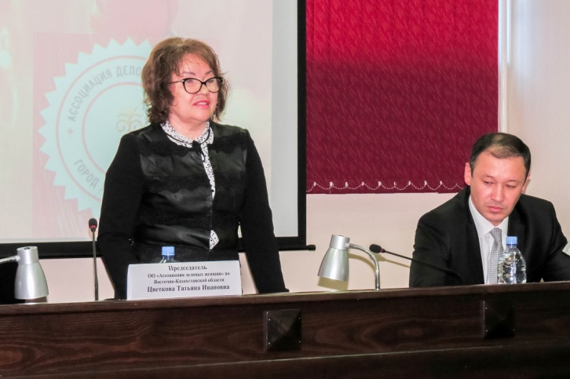
Приветственное слово – Цветкова Татьяна Ивановна
председатель ОО «Ассоциация деловых женщин
по Восточно-Казахстанской области»

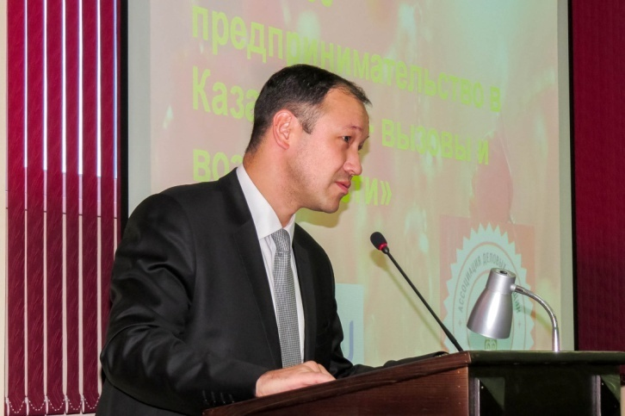
Приветственное слово – Екеев Тимур Жаксылыкович
директор Регионального филиала АО «Фонда развития предпринимательства «ДАМУ» по Восточно-Казахстанской области

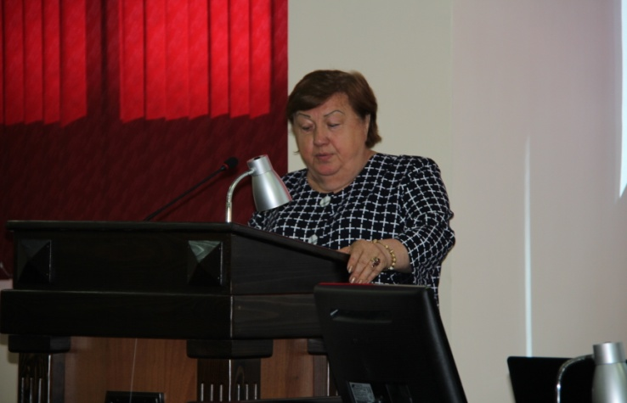
Презентация государственной программы «Нурлыжол»
Тренер: Сухорукова Вера Николаевна председатель клуба женщин-политиков Восточно-Казахстанской области

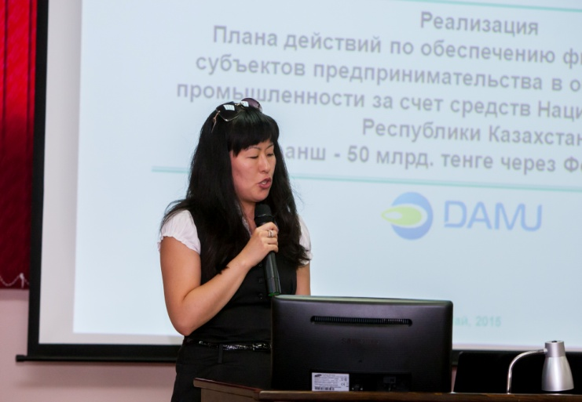
Презентация программы «Дорожная карта бизнеса 2020»
Тренер: Сигаева Галиябану консультант Регионального Регионального филиала АО «Фонда развития предпринимательства «ДАМУ»
по Восточно-Казахстанской области

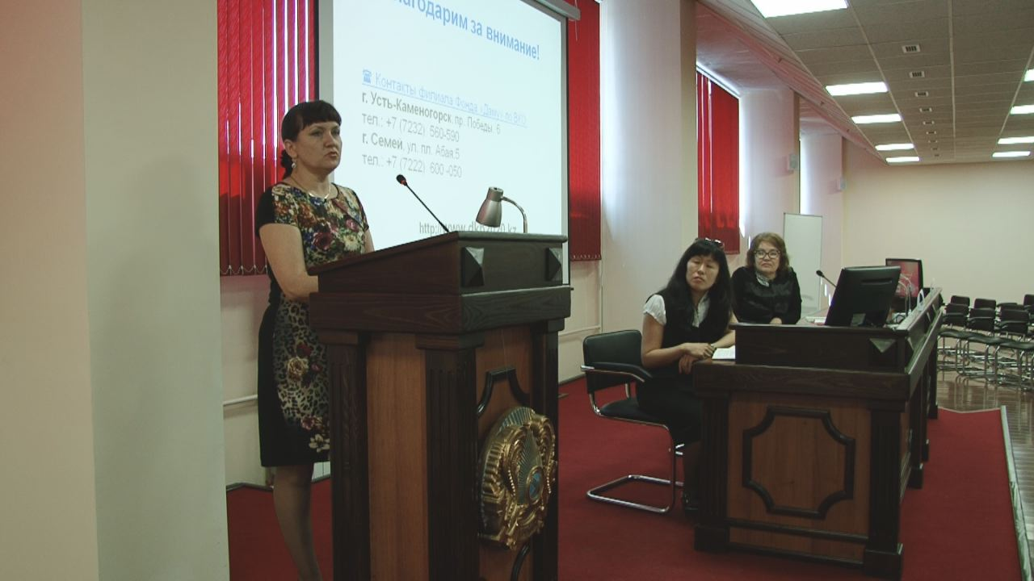
Сагатова Ольга Ивановна директор ИП Лихачева ЕИ
(производство фармацевтических препаратов)
участница программы «Дорожная карта бизнеса 2020»

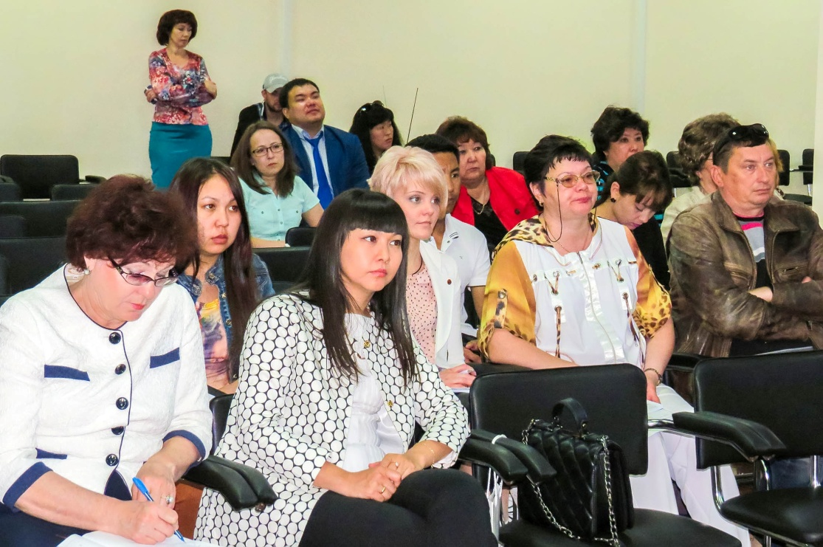
Участники семинара

ОБЩЕЕ ФОТО

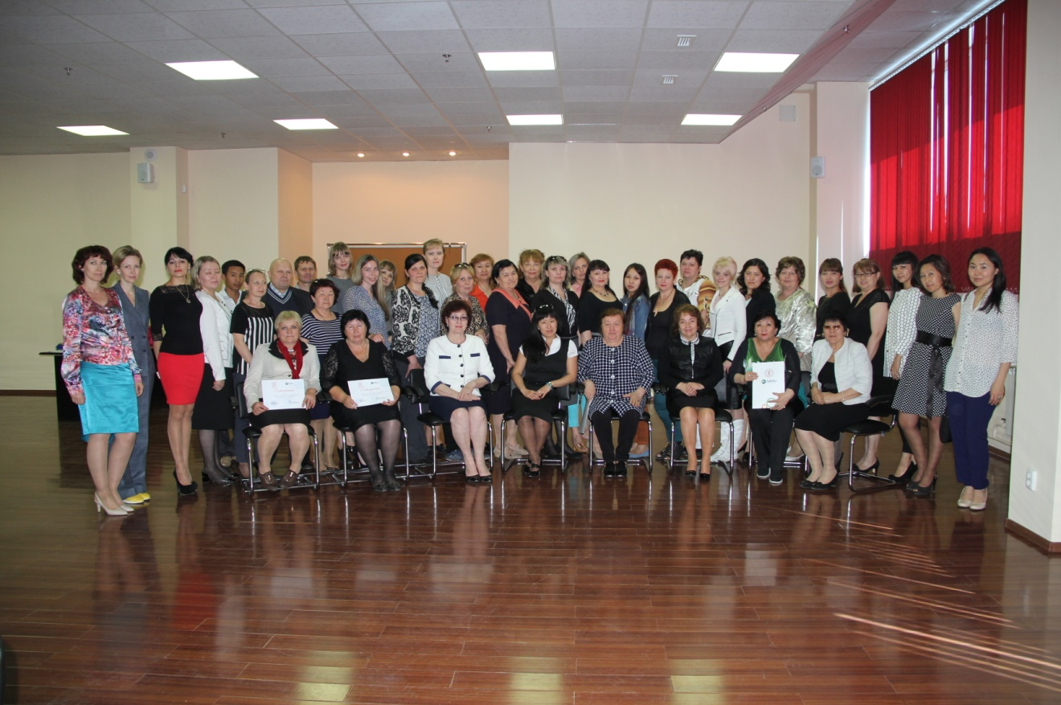

Приложение №1
Список участников
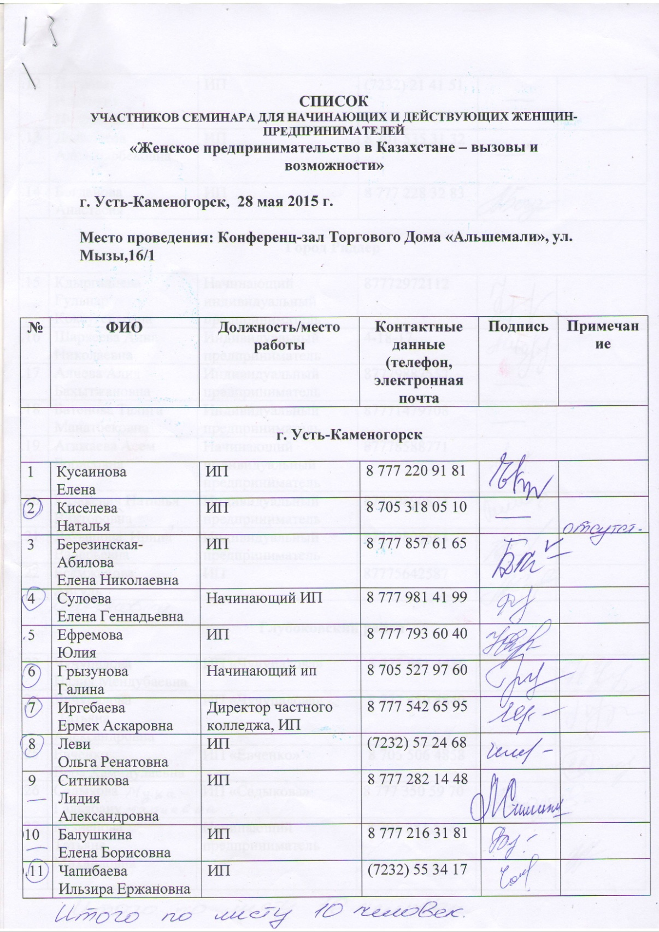

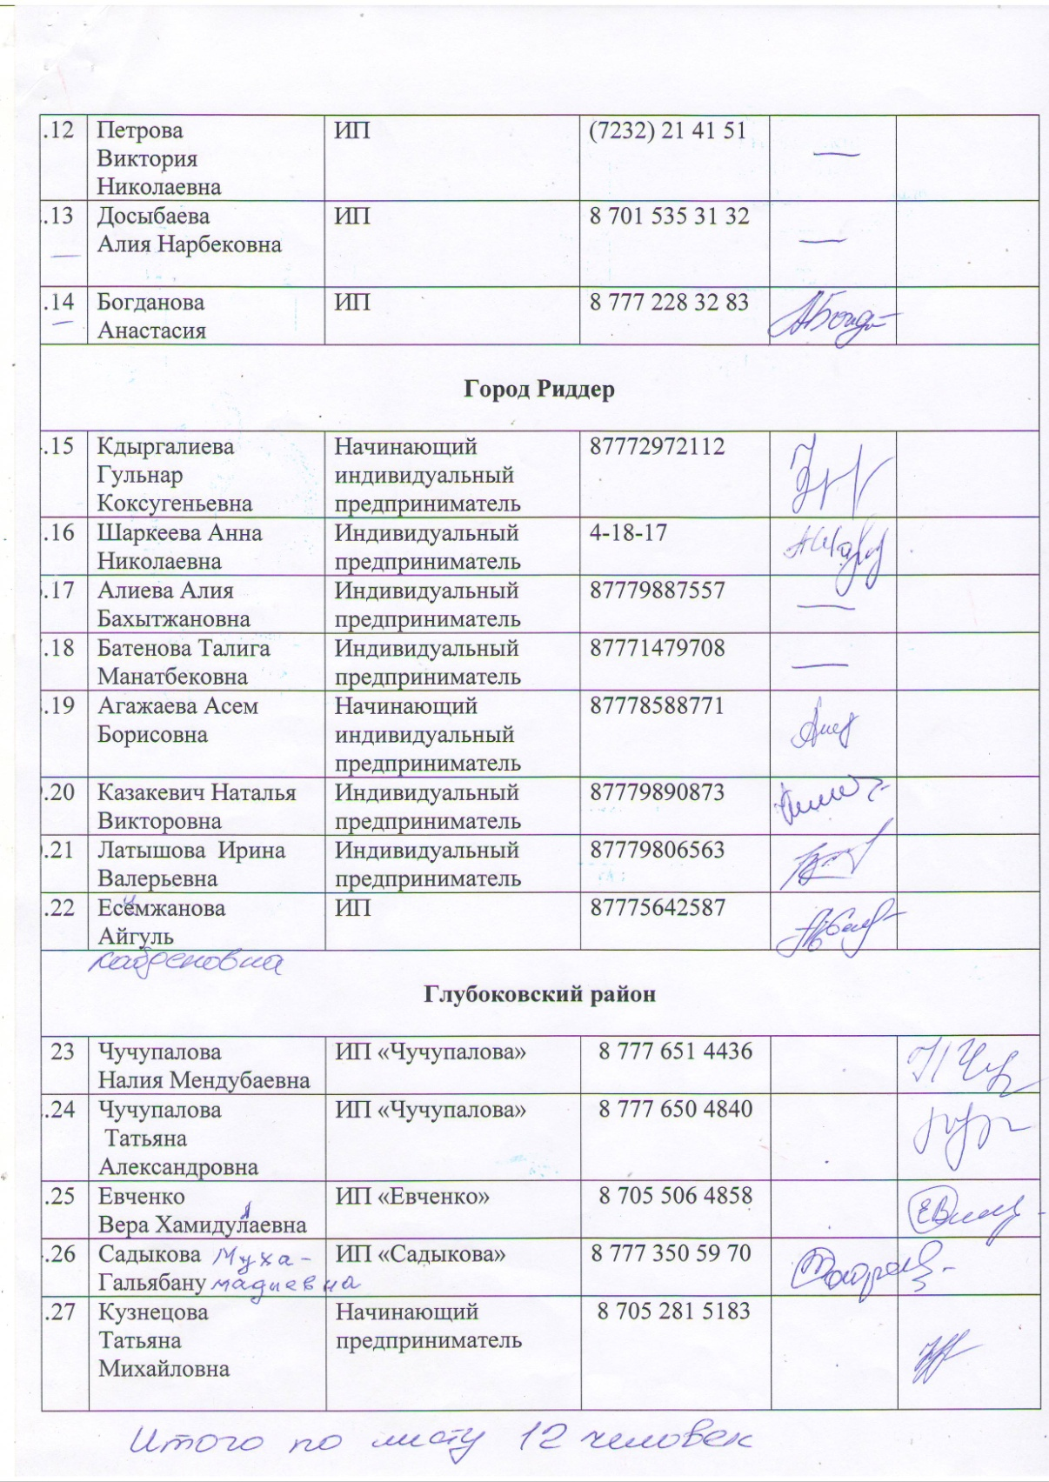

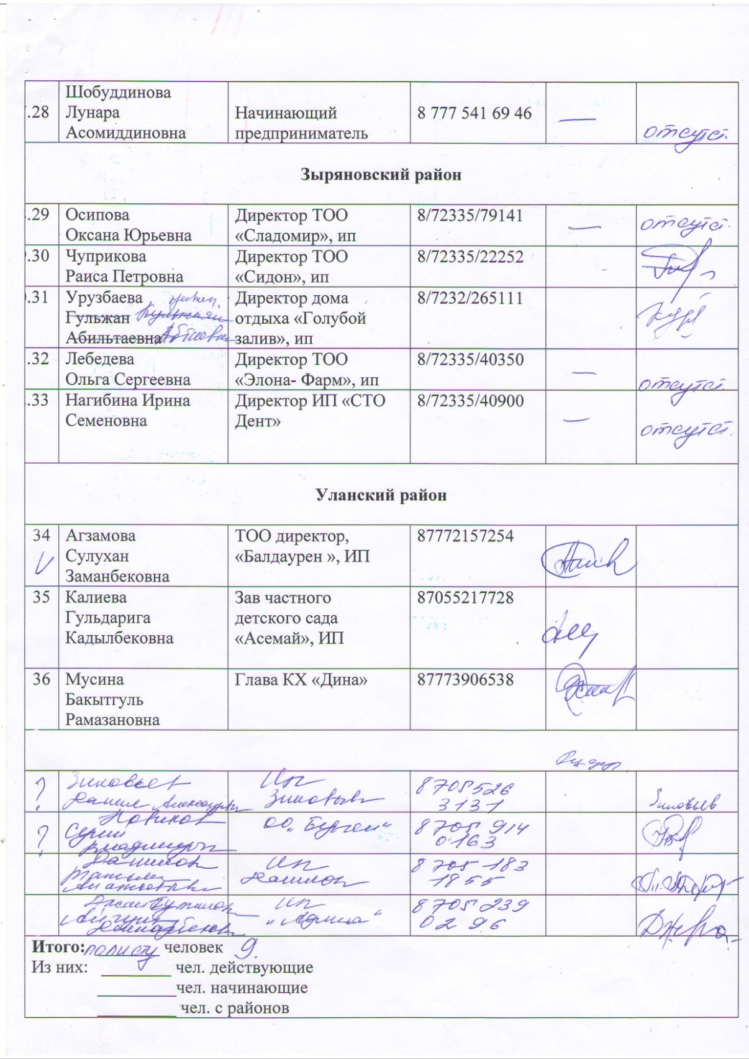

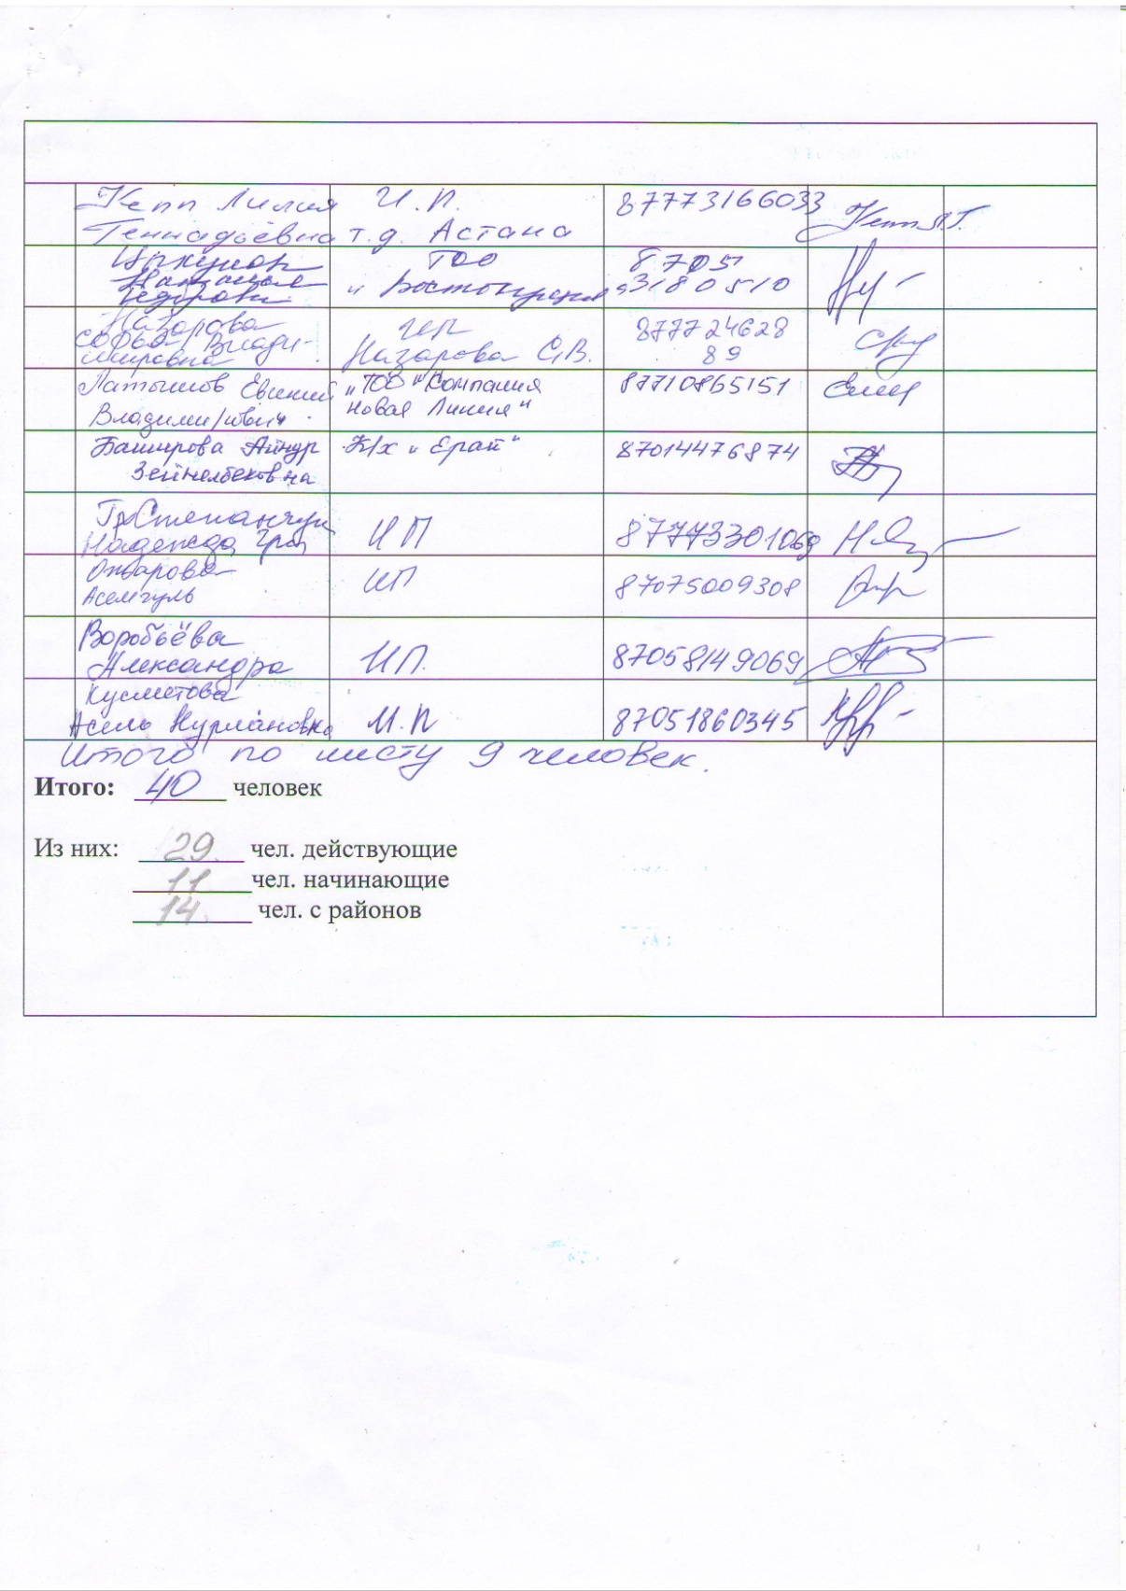

АНКЕТА
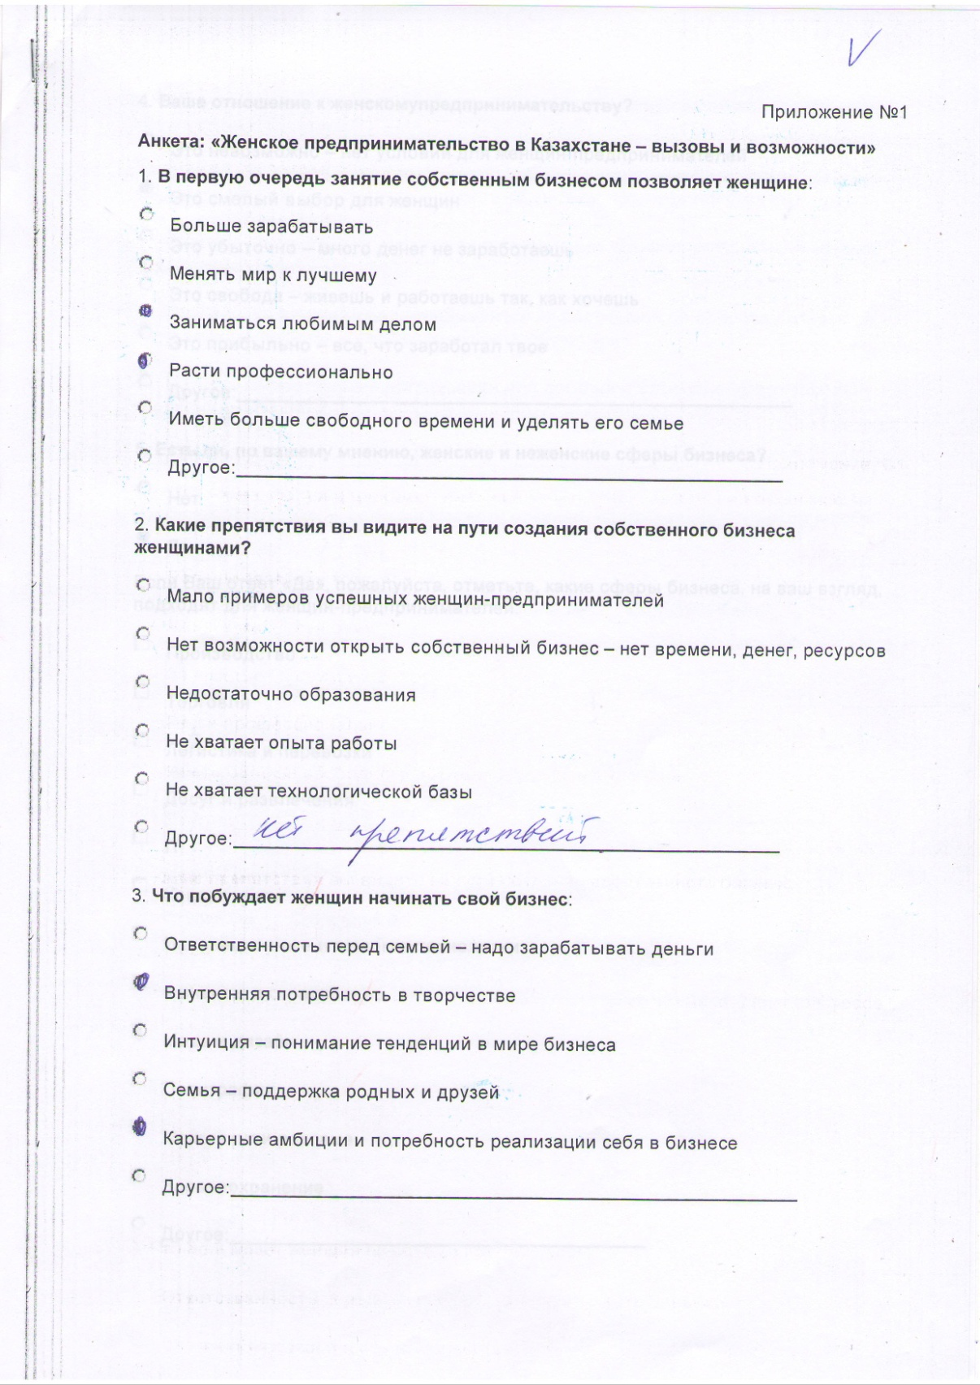

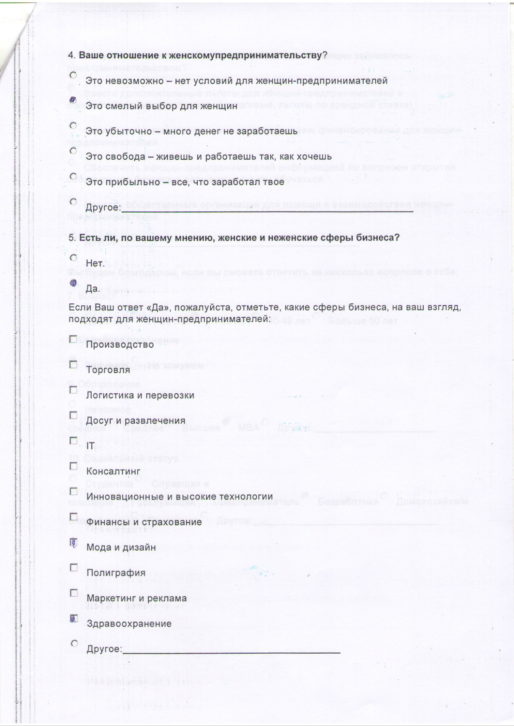

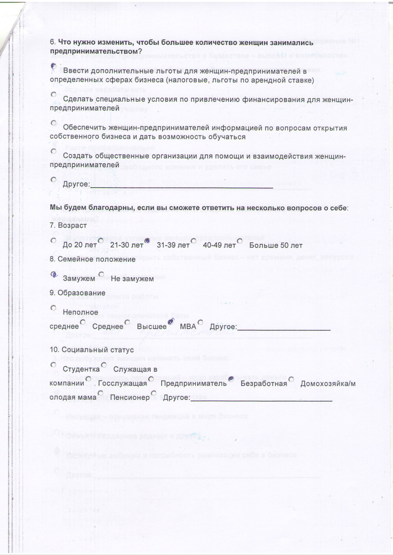

СЕРТИФИКАТ

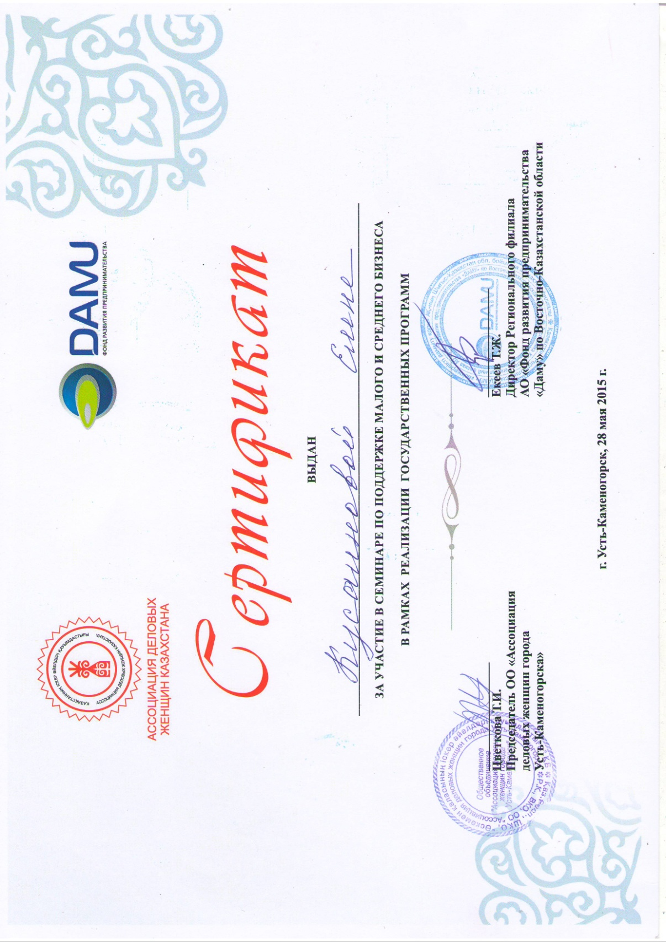

ОТЗЫВЫ УЧАСТНИКОВ

«Семинар, проведенный для женщин-предпринимателей области, является актуальным. Очень важным представляется то, что мы получили знание не только о государственных программах поддержки женщин-предпринимателей, но и имели возможность пообщаться, увидеть яркий пример тех женщин, которые достигли определенных побед. Всё это даёт возможность поверить в себя, начать своё дело и работать на благо страны».
Грызунова Галина – предприниматель

«Для меня, как для начинающего предпринимателя, очень важно получение информации по поддержки малого бизнеса, так как благодаря государственным программам, я могу быстрее и легче развить свое дело. Организованный Ассоциацией деловых женщин совместно с фондом Даму семинар, для меня стал отличной возможностью, лично задать вопросы компетентным специалистам и фонда и банков второго уровня. Особенно полезным было общение уже с действующими бизнес леди. Они прошли путь получения гос поддержки и смогли рассказать какие проблемы возникли в их случае. Получение практических советов, мне поможет избежать сложностей, и что немало важно, когда видишь, что государственные субсидии действительно работают, появляется уверенность в том, что и ты можешь получить государственную поддержку. Большое спасибо организаторам семинара, ассоциации деловых женщин, благодаря их работе, я смогла одномоментно узнать много полезной информации и сократить время на встречи со специалистами разных учреждений. И всегда приятно общаться с грамотными и успешными женщинами
Ефремова Юлия индивидуальный предприниматель

ПУБЛИКАЦИИ СМИ

Публикация № 1

Название: газете АЛДАСПАН
Дата: 04 июня 2015 года
Автор: Арайлым Аскаркызы

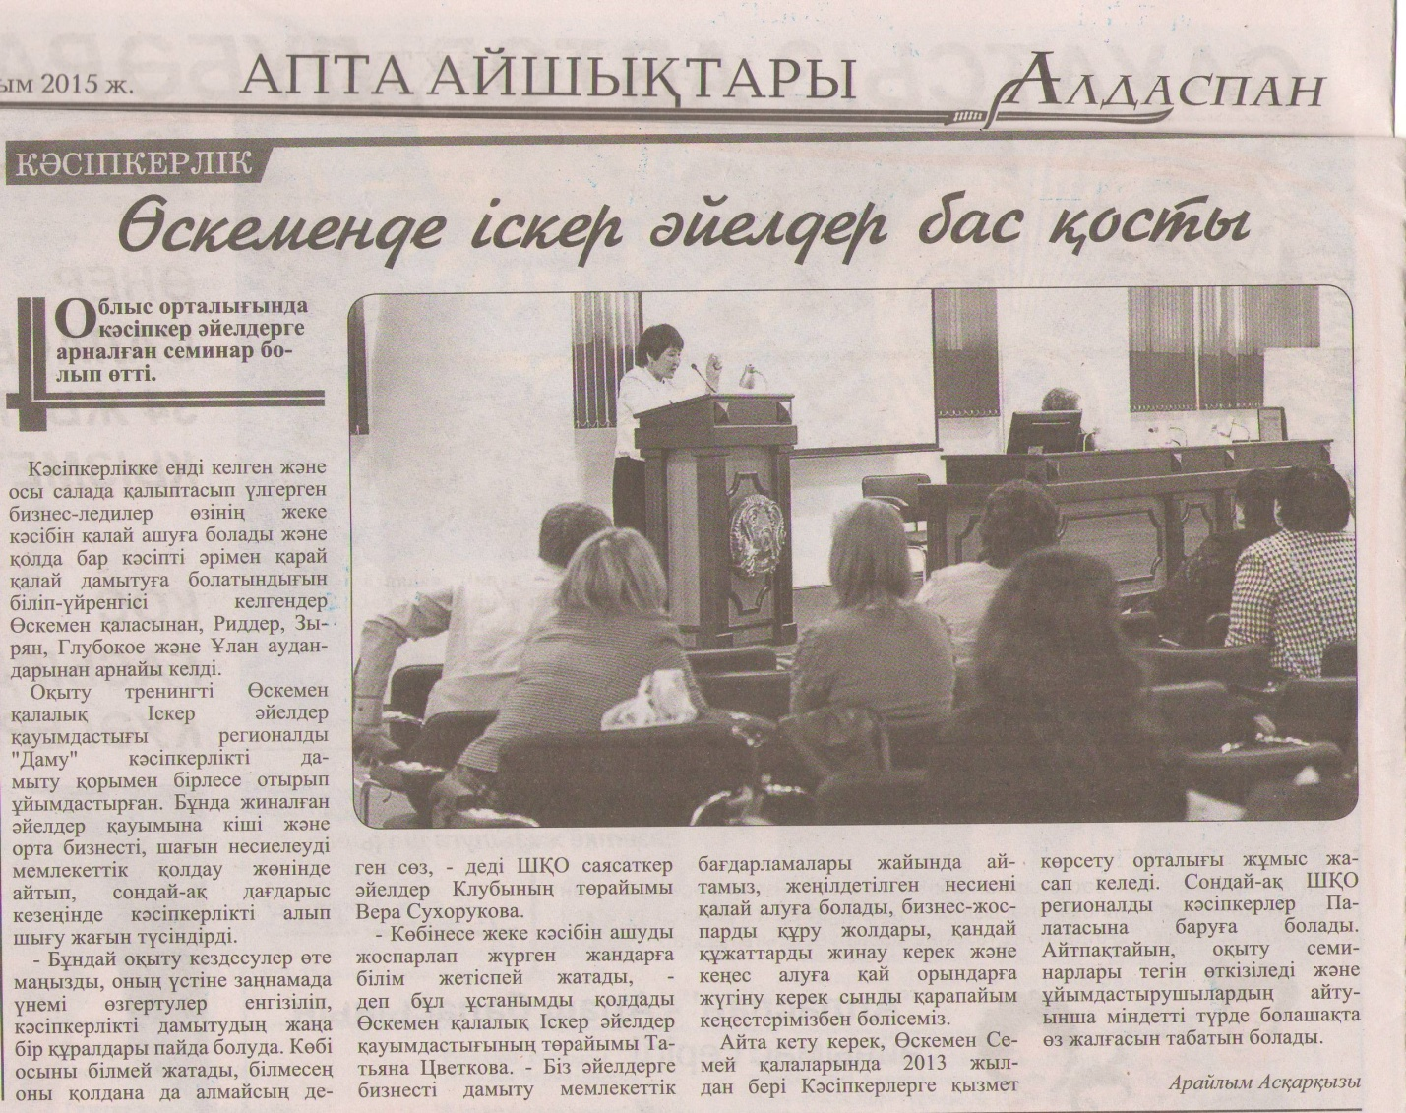

Публикация № 2

Название: газета УСТИНКА
Дата: 04 июня 2015 года
Автор: Ирина Николенко

